**Computer Network Homework:**

**網路程式作業: 聊天室程式**

資工2蕭勝興

410285034

* **系統環境**

在windows中執行cygwin。

Cygwin是 Windows 下可以執行 bash、dash、csh 的一個方法，即在 Windows 下可以使用 Linux 終端機的指令。

* **編譯方法**

首先要先安裝cygwin

x86安裝

https://mega.co.nz/#!5hAjFJCQ!mNeSVBIPjHSCFfQmu3Zj4DWmh1SEJMub6YdL8ShmFio

x64安裝

https://mega.co.nz/#!VxxxSIqb!B-swbxvGckfvM4DEkOQ3AsKAiPlL3YZCwIhPSF6H-QY

下載後補上附檔名 .zip

解壓縮後執行cygwin_install資料夾內的setup-x86.exe (x86)或 setup-x86_64.exe (x64)

[Choose A Download Source] 選擇 [Install from Local Directory]

Root Directory不變

[Local Package Directory] 選擇此安裝檔所在的資料夾 [cygwin_install]

[Select Packages] 將 [Devel] 的狀態改為"Install"

詳情請見附件 cygwin 安裝說明.pdf

再來，執行cygwin，將server.c與client.c還有test.jpg放入

C:\cygwin\home\使用者名字 資料夾中

在cygwin中打入指令

gcc –o ﹝自己取的server.exe檔名﹞ server.c

《代表去編譯server.c這個程式。》

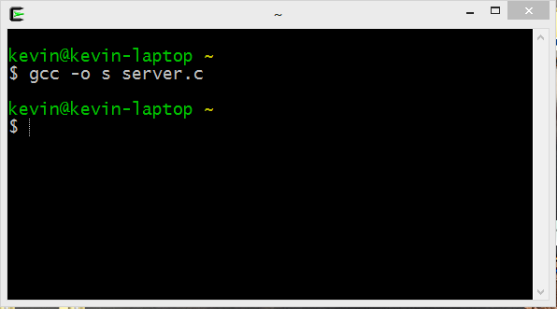

再來開一個新的cygwin

gcc –o ﹝自己取的client.exe檔名﹞ client.c

《代表去編譯client.c這個程式。》

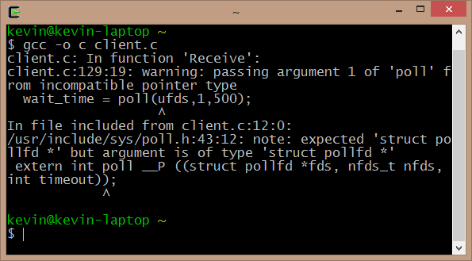

《那些字是警告，不是錯誤》

* **程式流程圖**

一連接就送test.jpg過去

一連接就送test.jpg過去

一連接就送test.jpg過去

**傳送資訊**

**傳送資訊**

用select()來即時聊天

**傳送資訊**

Client

Client

Client

Server

* 使用說明
* Server端

在cygwin中打

./﹝自己取的server.exe檔名﹞.exe

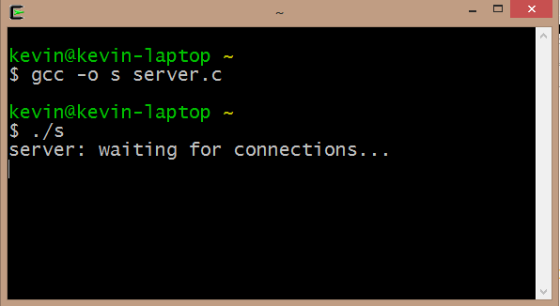

就會等待連接

* Client端

在cygwin中打

./﹝自己取的server.exe檔名﹞.exe localhost

或

./﹝自己取的server.exe檔名﹞.exe 【ip位址ivp6】

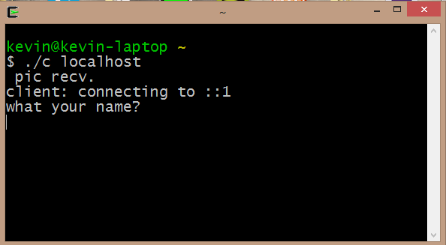

pic recv代表有收到圖片《在cygwin有一個get.jpg》

接著輸入名字

* 執行結果

可以多人連接

再開一個cygwin也打./c localhost

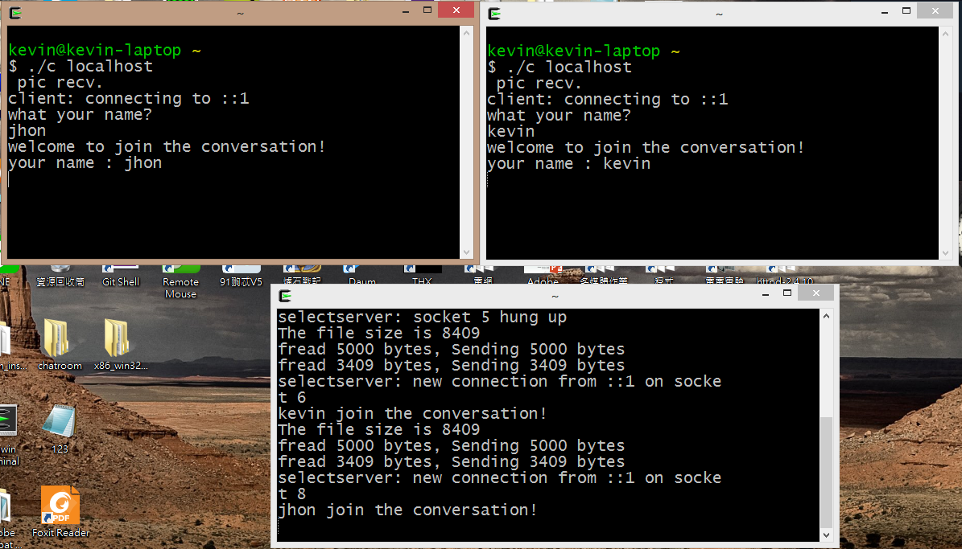

開始聊天！！！

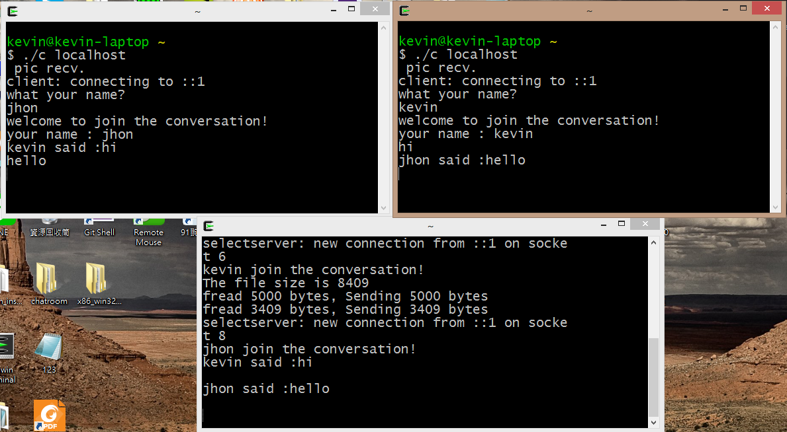

Server與client端都可以看到完整對話。(sever端不能參與對話)